Moção _____/2016

Excelentíssimo Senhor
GILBERTO DA CONCEIÇÃO CEZAR
Presidente da Câmara Municipal de Vereadores
Canela/RS

O Vereador signatário, no uso de suas atribuições legais e regimentais, na forma prevista no art. 141 do RI, apresenta o seguinte requerimento, a fim de que, após aprovação do Plenário, seja encaminhada a quem de direito a seguinte moção:

Que seja externada por esta Casa votos de aplausos e congratulações a Diretoria da Escola Estadual Neusa Mari Marcheco, pelo XXIII Festival de Dança, que ocorreu de 08 a 11 de novembro de 2016.
.

JUSTIFICATIVA

Esta moção tem a finalidade prestigiar a iniciativa da Escola que cada vês mais incentiva a Educação Artística da Escola.

Sala de sessões, 18 de novembro de 2016.

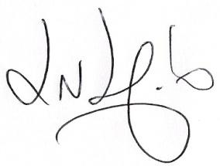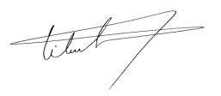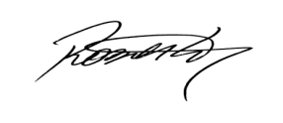
Luciano Melo Vilmar Santos Roberto Grulke Vereador PMDB Vereador PMDB Vereador PMDB

Esta moção devera se encaminhada para o seguinte endereço:
R. Pres. João Goularte, 478
Canelinha
Canela – RS
95680-000

